1) Determine de acuerdo a los siguientes tipos de enlace punto a punto:

a. Simplex
b. Half-Duplex
c. Full-Duplex
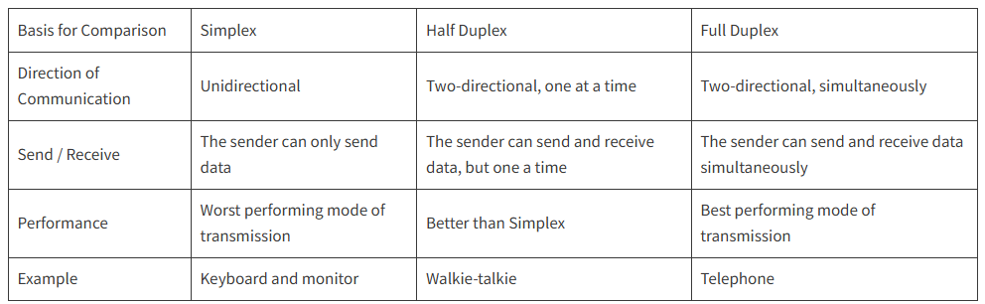
Como se puede clasificar las siguientes, enlaces (justificando)
Comunicación por telégrafo. Half Duplex
Comunicación por señales luminosas. Half Duplex
Comunicación por señales de mano. Half Duplex
Comunicación telefónica. Full Duplex
Comunicación del mouse a la PC. Simplex:
Comunicación de la computadora a la impresora. Simplex
Comunicación entre el teclado y la PC. Simplex
Comunicación Radial. Simplex
Comunicación Televisiva. Simplex
Comunicación por walkie-talkies. Half Duplex:
Cajero. Full Duplex
Fax. Simplex:
Descarga de un archivo. Simplex:
Escaner. Simplex:

2) Describa la función de cada dispositivo de red (Busque información en internet)

Dispositivo | Función
Hub | Es un dispositivo simple que conecta múltiples dispositivos en una red LAN. Al recibir un paquete de datos, lo reenvía a todos los dispositivos conectados, sin discriminar el destino, lo que puede generar colisiones y reducir la eficiencia de la red​
Repetidor | Amplifica y retransmite señales de red para extender su alcance. Es útil cuando la señal se debilita debido a la distancia o interferencias, ayudando a mejorar la cobertura de la red
Switch | Conecta múltiples dispositivos en una red y gestiona el flujo de datos dentro de la red, enviando paquetes solo al dispositivo destinatario correcto. Los switches pueden operar a nivel de capa 2 (direcciones MAC) o capa 3 (direcciones IP)​
Bridge | Conecta y segmenta dos redes separadas, filtrando el tráfico en función de las direcciones MAC. Permite que solo el tráfico necesario cruce entre las redes, reduciendo colisiones y mejorando el rendimiento
Access-Point | Permite a los dispositivos inalámbricos conectarse a una red cableada, actuando como un puente entre la red y los dispositivos Wi-Fi. Es esencial en redes inalámbricas para facilitar la conexión de múltiples dispositivos sin cables​
Tranceiver | Es un componente que tanto transmite como recibe señales de comunicación. Es fundamental en la interfaz de red de los dispositivos, permitiendo la conversión de señales entre el dispositivo y el medio de transmisión
Cable_Modem | Conecta una red local a Internet a través de un servicio de cable. Convierte las señales digitales del router a señales de cable y viceversa, permitiendo la comunicación con el proveedor de servicios de Internet (ISP)
Modem-ADSL | Similar al cable módem, pero utiliza líneas telefónicas para conectar una red a Internet. Modula y demodula señales entre el dispositivo local y el ISP, permitiendo la transmisión de datos a través de la línea telefónica
Router-Inalámbrico | Distribuye la conexión de Internet a varios dispositivos en una red local y permite la conexión inalámbrica a través de Wi-Fi. También gestiona el tráfico de red entre diferentes redes, seleccionando la mejor ruta para los datos​
Multilayer Switch | Similar a un switch estándar, pero opera en múltiples capas del modelo OSI, combinando funciones de switch y router. Puede manejar el tráfico basado en direcciones MAC y direcciones IP, facilitando la segmentación y gestión avanzada de redes
Router-Cableado | Conecta diferentes redes y enruta los datos entre ellas utilizando cables. A diferencia de los routers inalámbricos, no proporciona acceso Wi-Fi, pero puede incluir funciones avanzadas como firewall y gestión de ancho de banda
Tester para Redes de Datos | Es una herramienta que permite verificar la integridad de los cables de red, comprobar la conectividad, y detectar fallos en la red. Es esencial para el mantenimiento y solución de problemas en una infraestructura de red

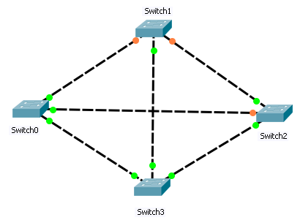  Malla completa | 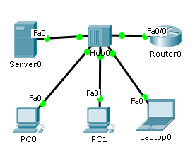  Estrella
3) Identifique en cada una de las topologías físicas siguientes

a) Nombre de c/u de ellas

b) Ventajas y Desventajas de c/u

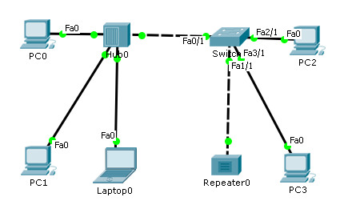 | 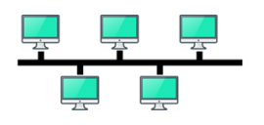  Topologia en bus
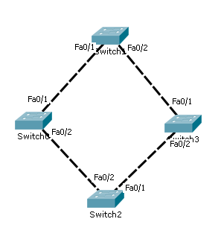  Anillo | 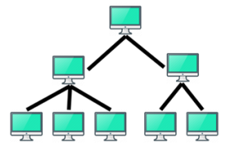  Estrella distribuida
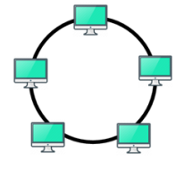 | 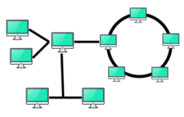
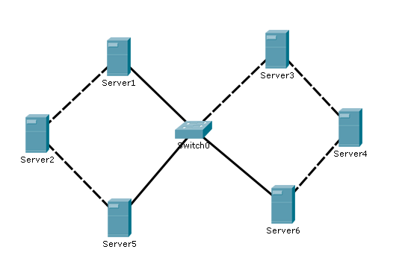  Anillos interconectados | 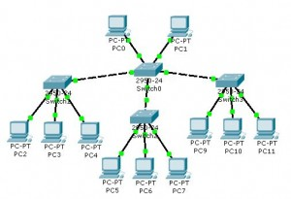
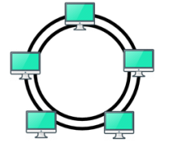 | 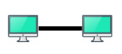

4) Complete la siguiente tabla de acuerdo a lo estudiado en teoría

Distancia entre procesadores | Procesadores ubicados en el mismo… | Ejemplo
100 m | Edificio | LAN
10 Km | Ciudad | MAN (o WAN)
1000 Km | Continente | WAN
10000 Km | Planeta | WAN

5) Defina todas las posibles formas de enviar la información, de acuerdo a la teoría
- Según el número de destinatarios el envío de un paquete puede ser:
  - Unicast: si se envía a un destinatario concreto. Es el mas normal.
  - Broadcast: si se envía a todos los destinatarios posibles en la red. Ejemplo: para anunciar nuevos servicios en la red.
  - Multicast: si se envía a un grupo selecto de destinatarios de entre todos los que hay en la red. Ejemplo: emisión de videoconferencia.
  - Anycast: si se envía a uno cualquiera de un conjunto de destinatarios posibles. Ejemplo: servicio de alta disponibilidad ofrecido por varios servidores simultáneamente; el cliente solicita una determinada información y espera recibir respuesta de uno cualquiera de ellos.

6) De acuerdo a las distintas formas de trasmitir (Unicast, Broadcast, Multicast, Anycast). Clasifique las distintas comunicaciones, justificando

- Comunicación entre dos ordenadores Unicast

b) Comunicación entre dos encaminadores Unicast

c) TV por cable Broadcast

d) Redes satelitales Unicast/Multicast

e) LAN`s conmutadas Unicast

f) Redes Ethernet Unicast

7) Calcular el delay (retardo), que existe en una comunicación satelital (BsAs-Miami), si el satélite se encuentra a 42 kmts de la tierra. Considerar que la comunicación se propaga a C: 300000 Km/s.

$$300000 Km----→1 s$$
$$84000 Km-----→\frac{84000 Km*1s}{300000 Km}=0.28 s$$
$$t=0.28 s$$
8) Compare el resultado del problema anterior (número 7), con el cálculo del retardo, de un enlace de fibra óptica, entre las mismas ciudades, de 12000 Km, teniendo en cuenta que la luz se propaga en la F.O. a razón de 0.9 x C

$$0.9* 299 792 Km----→1 s$$
$$24000 Km-----→\frac{24000 Km*1s}{0.9* 299 792 Km}=0.089 s$$

9) ¿Cómo se clasifican la Redes, de acuerdo a su ámbito y a su tecnología?
Ambito
- Redes de área local o LAN (Local Area Network): Diseñadas desde el principio para transportar datos.
- Redes de área extensa o WAN (Wide Area Network): Utilizan la base del sistema telefónico, diseñado inicialmente para transportar voz.
Tecnologia
- Redes broadcast (broadcast = radiodifusión)
- Redes punto a punto

10) Defina las redes PAN, SAN, VPN y VLAN

PAN (Personal Area Network):

Una red de área personal (PAN) es una red pequeña que se utiliza para conectar dispositivos personales en un rango corto, generalmente dentro de unos pocos metros. Los dispositivos en una PAN incluyen smartphones, tabletas, impresoras, laptops, y otros dispositivos personales. Se puede establecer utilizando tecnologías como Bluetooth, infrarrojo, ZigBee, o USB.
Ejemplo: Conectar tu smartphone a tu computadora portátil mediante Bluetooth para transferir archivos es un ejemplo de una PAN

SAN (Storage Area Network):

Una red de área de almacenamiento (SAN) es una red especializada de alta velocidad que conecta servidores y dispositivos de almacenamiento de datos, como matrices de discos y bibliotecas de cintas. Su principal objetivo es proporcionar acceso rápido y fiable a los datos almacenados para aplicaciones empresariales críticas.
Ejemplo: En una empresa, una SAN se utiliza para conectar varios servidores a un almacenamiento centralizado para gestionar grandes volúmenes de datos y mejorar la disponibilidad y recuperación de la información

VPN (Virtual Private Network):

Una red privada virtual (VPN) es una tecnología que permite establecer una conexión segura y cifrada a través de una red pública, como Internet. Esto permite a los usuarios acceder de manera segura a recursos de una red privada desde ubicaciones remotas, como si estuvieran conectados directamente a la red local.
Ejemplo: Utilizar una VPN para acceder de manera segura a los archivos y aplicaciones de tu empresa desde tu casa o mientras viajas es un uso común de esta tecnología

VLAN (Virtual Local Area Network):

Una red de área local virtual (VLAN) es una subred lógica que se crea dentro de una red física más grande. Permite segmentar una red física en varias redes lógicas independientes, mejorando la eficiencia y la seguridad de la red. Las VLAN permiten que dispositivos de diferentes ubicaciones físicas funcionen como si estuvieran en la misma LAN.
Ejemplo: Una organización podría usar VLANs para segmentar el tráfico de red entre diferentes departamentos, como ventas, finanzas y recursos humanos, manteniendo el tráfico separado y seguro

11) Calcule la capacidad total máxima, de un enlace de 128 Kbps, Full-Duplex, en bps
= 128Kbps*2 = 256Kbps = 256000 bps

12) Defina lo que es un GateWay, en términos informáticos
Pasarelas de nivel de transporte o aplicación (Gateways) es un dispositivo o software que actúa como un "puente" entre dos redes diferentes, permitiendo la comunicación entre ellas. Funciona como un punto de entrada o salida de una red hacia otra, gestionando y facilitando la transferencia de datos.

13) Las estaciones extremas, de un segmento de PtP, que opera con una velocidad de trasmisión de Vt =10⁷ bps, están separadas 500 m. Los mensajes intercambiados son de 1000 bits y la velocidad de propagación de la señal en el medio es Vp = 208.000 km/s. Calcular el tiempo de transmisión (Tt), el tiempo de propagación (Tp) y el tiempo total (TT) (TT = Tt + Tp) que se tarda en enviar un mensaje de una estación a otra.

Calcular el Tiempo de Transmisión (Tt)

$${10}^{7}b--→1 s$$
$$1000 b--→x=\frac{1000 b*1s}{{10}^{7}b}= {10}^{-4} s$$
$$Tt= {10}^{-4} s$$

Calcular el Tiempo de Propagación (Tp)

$$208.000 Km--→1s$$
$$0.5 Km---x=\frac{0.5 Km*1s}{208.000 Km}=2.4*{10}^{-6} s$$
$$Tp=2.4*{10}^{-6} s$$

Calcular el Tiempo Total (TT)

$$TT= Tt+Tp= {10}^{-4} s+ 2.4*{10}^{-6} s= {10}^{-4}*\left(1.024 s\right)= 0.0001024 s≅0.1 ms$$

Rta.: Tt = 10⁻⁴ s; Tp=2.4 · 10⁻⁶ s y TT ≅ 0.1 ms

14) Dos estaciones de datos A y B están unidas mediante una línea de transmisión de 1.000 Km de longitud, siendo la velocidad de propagación (Vp) en la misma de 250.000 Km/s. Se transmite una trama de 262 octetos de longitud total, desde la estación A a la estación B a una velocidad (Vt) de 9.600 bps. Responda, exponiendo los cálculos a las siguientes cuestiones: a) ¿Qué valor tiene el retardo de propagación? b) ¿Cuál es el tiempo de transmisión de la trama? c) Calcule el tiempo que transcurre desde que A empieza a emitir la trama hasta que B la haya recibido completamente.(TT).

- Calcular el Tiempo de Propagación (Tp)

$$250.000Km--→1s$$
$$1000 Km---x=\frac{1000 Km*1s}{250.000 Km}=0,004 s$$
$$Tp=0,004 s$$

- Calcular el Tiempo de Transmisión (Tt)

Tener presente, que 1 octeto = 8 bits, por ende, 262 octetos = 2096 bits

$$9600 b--→1 s$$
$$2096 b--→x=\frac{2096 b*1s}{9600 b}= 0.218 s$$
$$Tt= 0.218 s$$

- Calcular el Tiempo Total (TT)

$$TT= Tt+Tp= 0.218 s+0,004 s= 0,222 s$$

Rta.: a) 4 ms b) 218 ms c) TT = 222 ms

15) Calcular el retardo de propagación de un pulso digital de 10 ns (nanosegundo), si éste viaja por coaxil, a una distancia no superior a 100 mts, que posee un coeficiente de 0.6 x C
$$0.6*3*{10}^{8} m→1s \\ {10}^{2}m→ 5.56*{10}^{-7}s=5.56*{10}^{2}ns=556ns$$

Páginas de interés:

http://www.mfbarcell.es/docencia_uned/redes/tema_01/otromaterial/redesCAP1.pdf

https://www.areatecnologia.com/informatica/topologias-de-red.html

https://www.buenastareas.com/ensayos/Ejemplos-De-Simplex-Half-Duplex-y/3484268.html

https://blog.internexa.com/es/empresas/conoce-los-tipos-de-redes-informaticas

https://www.gadae.com/blog/tipos-de-redes-informaticas-segun-su-alcance/

https://www.gadae.com/blog/tipos-de-redes-informaticas-topologia/

http://telematicaseuat.blogspot.com/2018/01/transmicion-de-datos-simplex-half.html

Vídeos:

https://www.youtube.com/watch?v=x9XDX5KegP4

https://www.youtube.com/watch?v=q-1N5LnI63I

